Министерство культуры Республики Дагестан
Государственное бюджетное учреждение

«Республиканская специальная библиотека для слепых»

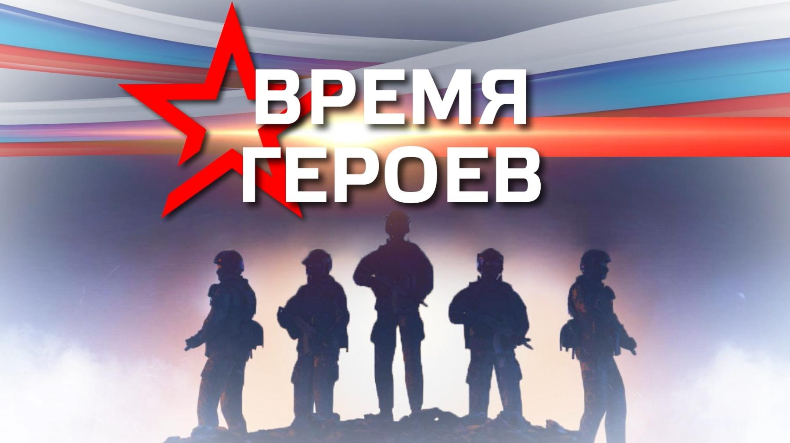
Аннотированный рекомендованный список литературы о СВО

Махачкала, 2026
Время героев [Текст]: аннотированный рекомендательный список литературы о СВО / Республиканская специальная библиотека; отдел информационно-библиографической работы. – Махачкала: отдел медиа и тифлотехнологий, 2026. – С. 15
Аннотированный рекомендательный список литературы включает новую литературу о ходе специальной военной операции. Представленные произведения имеются в фонде Республиканской специальной библиотеке для слепых.

….Станьте опорой России,
Светлой надеждой страны,
Умной и доброю силой,
Родины нашей сыны!....
(Е. Шаламанова)

Дата 24 февраля 2022 года навсегда изменила облик современности. В этот день Вооружённые Силы Российской Федерации приступили к проведению специальной военной операции на территории Украины. Это событие стало итогом многолетнего конфликта, начавшегося ещё с государственного переворота в Киеве в 2014 году.
События, происходящие в настоящее время на Украине, породили свою новую военную литературу. Книги, посвященные этим событиям, знакомят читателя с новым поколением героев, истинных патриотов своей страны. Авторы этих произведений, как правило, черпают вдохновение из реальных событий, часто основываясь на собственном боевом опыте.
В книгах современных авторов освещаются: героизм и самоотдача российских военнослужащих специальной военной операции, фронтовые очерки, репортажи, документальная проза и поэзия, история воссоединения Донбасса и Новороссии с Россией.

Книги плоскопечатного шрифта
(Текст)

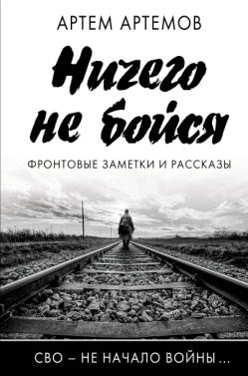
Артемов, Артем Александрович. Ничего не бойся [Текст]: фронтовые заметки и рассказы / Артем Артемов; 2-е издание, исправленное и дополненное. - Москва: Родина, 2024. - 310 с. - (СВО- не начало войны). - ISBN 978-5-00222-318-3. – 12+
Среди героев книги А. Артемова очень разные люди - от отчаянных мальчишек, прекрасных девчонок и честных офицеров до одиноких стариков и даже до предателей Родины, надевших чужую личину. Такие люди нередко встречаются в нашей обыденной жизни, и, как правило, чаше всего мы проходим мимо, не разглядывая и не разгадывая их. В своих коротких сюжетах автор раскрывает их внутреннюю суть - настоящую, не выдуманную и потому вызывающую живое чувство удивления и сопереживания, словно читаешь о близких, друзьях, соседях... Вторая часть книги имеет название «Фронтовые заметки», она написана о нынешних боевых действиях на Украине. В них - ужас смерти и подвиг самопожертвования, боль и вера, отчаяние и надежда. На суд читателя предоставляется личное восприятие и взгляд автора, не понаслышке знающею то, о чем пишет. Находясь в самой гуще происходящего, А. Артемов имеет свой особый взгляд на происходящее и, освещая страшные события, делится с читателями своими мыслями и ощущениями. Его фронтовые заметки пронизаны правдой и бесстрашием, читая их, приходит понимание: автор возвращает слову «Честь» утраченный, почти забытый смысл. Практически в каждом его рассказе - надежда на лучшее. Если вдруг ты сбился и потерял ощущение, что есть правда и честь, и хочется честного разговора, то прочти эту книгу, и тебе обязательно станет немного светлее и легче.

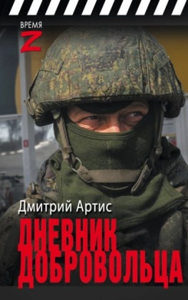
Артис, Дмитрий. Дневник добровольца [Текст] / Дмитрий Артис. - Москва: Яуза-каталог, 2024. - 288 с. - (Военная проза XXI века). - ISBN 978-5-00155-684-8. – 18+
«Дневник добровольца» Дмитрия Артиса — история человека, ушедшего добровольцем на СВО, настоящего чернорабочего воинского дела, который увидел и записал пережитое. Помимо всего прочего, эта книга еще и самоучитель того, как выжить во время ожесточенных боевых действий. «Дюжина выверенных портретов, если вам интересно узнать, кто воюет на этой войне. Две дюжины точно подслушанных диалогов, если вам интересно узнать, о чем думают и говорят на этой войне. Россыпь мелких наблюдений. А все вместе — история», — так сказал о «Дневнике добровольца» Захар Прилепин.

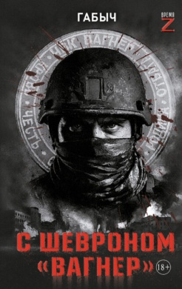
Габыч. С шевроном " Вагнер" [Текст]: автобиографическая повесть / Габыч. - Москва: АСТ; ИД "Ленинград", 2025. - 352 с. - (Время Z). - - ISBN 978-5-17-171617-2. – 18+
История русского мужика, который пошел добровольцем на фронт и в составе ЧВК «Вагнер» участвовал в штурмах Углегор- ской ТЭС, Кодема, Бахмута. Боец с позывным «Габыч» воспроизводит реальную картину тех событий, которые штурмовик испытывает, находясь в самом пекле мясорубки. В книге описан боевой путь второго взвода шестого штур- мового отряда под командованием «Дикого», одного из самых легендарных командиров ЧВК «Вагнер».

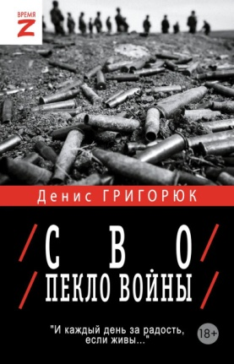
Григорюк, Денис Игоревич. СВО. Пекло войны [Текст]: очерки и рассказы / Денис Григорюк. - Москва: АСТ; ИД Ленинград, 2025. - 384 с. - (Время Z). - ISBN 978-5-17-169737-2. – 18+
Разорванные и сожженные заживо тела, выгоревшие изнутри некогда жилые дома, изрытые снарядами донбасские степи — все это лишь малая часть репортажей, вошедших в эту книгу. В текстах фотокорреспондента и публициста ИА "Аналитическая служба Донбасса" Дениса Григорюка речь идет в первую очередь о людях, которые живут и воюют в зоне боевых действий, об их эмоциях и чувствах, о том, что происходит внутри гражданских и солдат, о том, о чем не всегда говорят вслух. В сборник вошли репортажи, заметки и интервью из зоны Специальной военной операции; истории героев, по встречавшихся в охваченных боями населенных пунктах, о самых счастливых, исторических и "черных" днях шахтерского края; эпизоды из донбасских окопов и освобожденных городов Донбасса; показаны контрасты, которыми наполнена жизнь в условиях боевых действий. "СВО. Пекло войны" — книга о том, что происходило в период с начала 2022 года и происходит до сих пор в зоне проведения Специальной военной операции глазами местного жителя. О возвращении Донбасса на Родину, освобождении городов, находящихся в оккупации долгие годы, о людях, прошедших ад, но сохранивших надежду на завершение войны, длящейся уже более 10 лет.
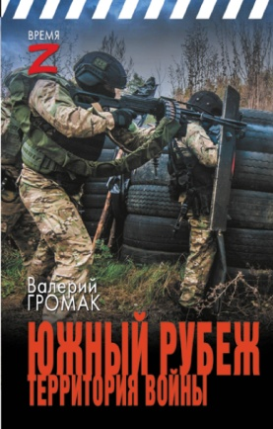
Громак, Валерии Иванович. Южный рубеж. Территория войны [Текст]: очерки и рассказы / Валерий Иванович Громак. - Москва: АСТ; ИД" Ленинград ", 2024. - 352 с. - (Время Z). - ISBN 978-5-17-165511-2. – 16+
На протяжении десятилетий некогда братская Украина стремительно превращалась в АнтиРоссию, вооружаясь и ежедневно накачивая смертельной злобой своё собственное население. Как вдруг — вздох непомерного ужаса… 24 февраля 2022 года. А ничего, что до этого кровь на востоке Украины уже лилась рекой долгих восемь лет?! А ничего, что население Украины, особенно молодежь, бандеровские власти многие годы воспитывали в духе ненависти к соседней стране? Наблюдения за процессом дурного сползания Украины в преисподнюю, моральной деградации населения, за растущим национализмом ложились записями в блокнот. Сенсационный взгляд на те буреломные события и события нынешних дней предлагается российскому читателю. Книга пропитана неиссякаемым оптимизмом по поводу будущих отношений наших народов.
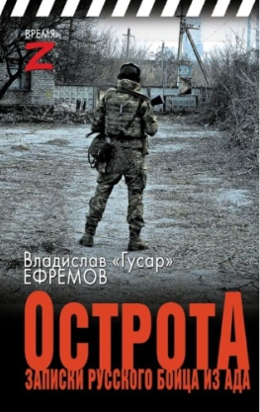
Ефремов, Владислав " Гусар ". ОстротА. Записки русского бойца из ада [Текст]: очерки и рассказы / Владислав " Гусар " Ефремов. - Москва: АСТ: ИД Ленинград, 2025. - 320 с. - (Время Z). - ISBN 978-5-17-165512-9. – 18+
Год жизни русского добровольца на освобожденных территориях Новороссии. Откровенные, честные рассказы наполнены духом войны, мужеством и любовью к своей Отчизне, своему народу. Описанные события переносят то во вполне размеренную гражданскую жизнь Донбасса, то в окопы на передовой. Смерть, разрушения, боль. У нас «триста». И этот «триста» – ты. Бесконечно тянущиеся часы эвакуации, ампутация.

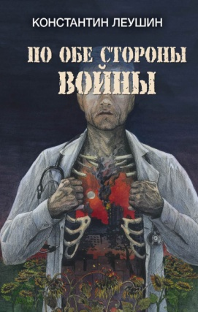
Леушин, Константин. По обе стороны войны [Текст] / Константин Леушин. - Москва: Яуза, 2025. - 256 с. - (Военная проза XXI века). - ISBN 978-5-00155-780-7. – 16+
Константин Юрьевич Леушин — врач анестезиолог-реаниматолог с 20-летним стажем, уроженец Красного Лимана Донецкой области, закончивший медицинскую академию в Днепропетровске, а с 2002 года живет и работает в России в отделении кардиохирургической реанимации и интенсивной терапии одного из лучших Федеральных Медицинских Центров. В составе отряда Центра Медицины Катастроф и медицинского отряда Группы Вагнер, Константин оказывал помощь военным и мирным людям на Донбассе и в приграничных областях: Мариуполь, Луганск, Шебекино, Бахмут. За каждым из этих названий — пыль, кровь, пороховой дым и прожекторы операционных, где врачи не только спасали жизни людей, но и сами часто находились на волосок от смерти. В этой книге вы найдёте целую жизнь — разорванная войной семья, одна часть которой ненавидит другую; старик-отец, дети которого оказались по обе стороны войны; бесконечный, невидимый для большинства подвиг врачей, жесткий врачебный юмор и мягкость южнорусской природы. Повествование заводит читателя то в прифронтовой Красный Лиман, то в послевоенный Мариуполь, то в меловые катакомбы Бахмута прямо во время штурма, где каждый человек — целый мир, а каждая операция — это яростная битва за жизнь в 10 минутах езды от линии смерти. Свидетельства очевидцев, яркие персонажи и совершенно особенный стиль повествования — всё это в книге Константина Леушина «По обе стороны войны».

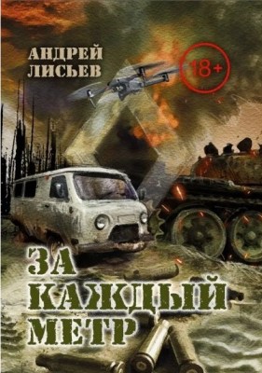
Лисьев, Андрей Владимирович. За каждый метр [Текст]: "Лейтенантская проза": СВО / Андрей Владимирович Лисьев. - Москва: Яуза - каталог, 2024. - 288 с. - (Военная проза XXI века). - ISBN 978-5-00155-710-4
Март 2023 г., леса под Кременной. Российские десантники атакуют врага. Позади - мобилизация, впереди - гонка военных технологий, а сейчас - яростные схватки за каждый метр. И страха нет! Книга – продолжение повести «Не прощаемся» (премии «Твои, Россия, сыновья», «Герои времени Z» и «Серебряный Дельвиг» за 2023 г.), написана на основе реальных событий. «Смерть рокочет над крышами, гремит артиллерией, хлещет ракетами, тяжело подслеповато ворочается, щурится в просветы облаков, высматривает с беспилотников человеческую жизнь на земле».
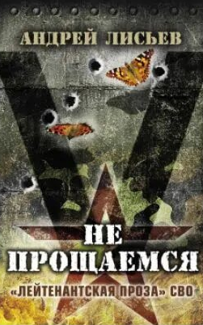
Лисьев, Андрей. Не прощаемся [Текст] "Лейтенантская проза": СВО / Андрей Лисьев. - Москва: Яуза, 2025. - 256 с. - (Военная проза XXI века). - ISBN 978-5-00155-594-0. – 16+
Сентябрь 2022 года… Российские десантники держат оборону в степи под Херсоном. Их мало, за их спиной – Днепр. И ответ на вопрос "Зачем мы здесь?" превращается в знаменитый девиз ВДВ "Никто, кроме нас!". Эта фронтовая повесть – первый образец "лейтенантской прозы", написанный в ходе специальной военной операции на Украине. Автор, очевидец описываемых событий, во всех подробностях рассказывает о тяжелой боевой работе бойцов Воздушно-десантных войск Российской Федерации, сражающихся за будущее Русского мира.

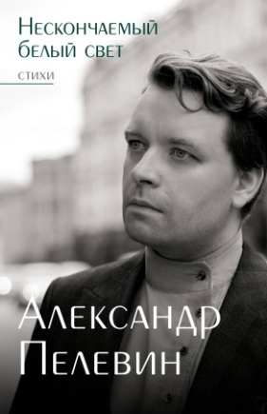
Пелевин, Александр. Нескончаемый белый свет [Текст]: стихи / Александр Пелевин. - Москва: АСТ, 2024. - 224 с. - (Мысли о Родине). - ISBN 978-5-17-164325-6. – 16+
Александр Пелевин — российский писатель, поэт, публицист, один из ярких представителей поэзии периода СВО. Книга «Нескончаемый белый свет» — сборник стихотворений за последние 15 лет, расположенных в хронологическом порядке, своеобразная поэтическая биография.

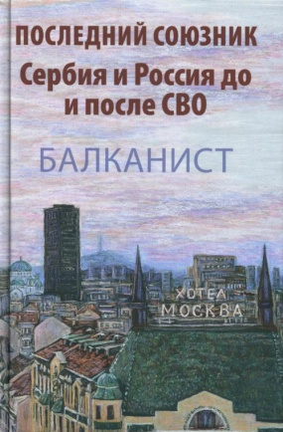
Последний союзник. Сербия и Россия до и после СВО [Текст]: Балканист: сборник / редакторы-составители: Н. В. Бондарев, О. В. Бондаренко. - Москва: Вече, 2023. - 416 с. - ISBN 978-5-4484-4406-7. – 16+
Последний союзник. Сербия и Россия до и после СВО. Бондарев Н.В. Бондаренко О.В. Перед вами уникальное издание. Авторы и редакторы-составители этого сборника поставили перед собой амбициозную задачу — показать динамику отношений России и Сербии за последние десять лет, причем они уверены, что эти десять лет были «лучшим периодом в российско-сербских отношениях». Заявление смелое, но не бездоказательное — в сборнике есть материалы и об экономических отношениях двух стран, и о культурном сотрудничестве, и о сохранении исторической памяти. И о политике, конечно же, поскольку на Балканах политике подчинено все. Основой сборника стали материалы информационно-аналитического портала «Балканист», дополненные статьями любимых авторов портала за период 2013 — 2018 гг., когда балканистика в России была, а вот «Балканиста» еще не было. Вниманию читателей предлагаются материалы руководителя Центра черноморских и средиземноморских исследований Института Европы РАН Е. Г. Энтиной, старшего научного сотрудника Института славяноведения РАН Н. В. Бондарева, профессора мгимо Я. В. Вишнякова, профессора Белградского университета Ирины Антанасиевич, основателя «Балканиста» политолога О. В. Бондаренко, журналистов В. Чарского, Е. Лане, К. Борщева, Ю. Ковальчука, писателя П. Беседина. Настоящим украшением книги стали воспоминания людей, оказывавшихся на Балканах в критические моменты истории, от директора Русского дома в Белграде Е. Баранова до К. Яковлева. Завершает книгу рассказ О. В. Бондаренко «Последний день диктатора Монтегории», оказавшийся во многом пророческим. Книга рекомендуется всем интересующимся историей Балкан и русско-сербскими отношениями.

Прилепин, Захар. Ополченский романс [Текст]: проза / Захар Прилепин. - Москва: АСТ, 2023. - 349, [3] с. - ISBN 978-5-17-132703-3. – 18+
Захар Прилепин — прозаик, публицист, музыкант, обладатель премий «Большая книга», «Национальный бестселлер» и «Ясная Поляна».
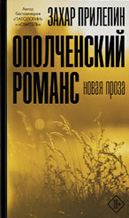
«Ополченский романс» — его первая попытка не публицистического, а художественного осмысления прожитых на Донбассе военных лет. В трёх шагах от погранстолба стелилась земля, где не действовали никакие законы. Люди, обитавшие здесь, не подчинялись никому извне. Более того, изнутри они тоже никем толком не управлялись. На Донбасс он собрался быстро и неожиданно для самого себя. Попросил отпуск на работе; никто даже не поинтересовался планами Вострицкого на ближайший месяц. На Донбасс Вострицкий ехал от лёгкости жизни, и ещё оттого, что мироздание, казалось, окосело, скривилось, съехало на бок, — а этого он не любил. Полевой командир Разумный — в отличие от Лесенцова, местный, донбасский, — идеально воспроизвёл существовавший прежде исторический типаж: он походил на очень хорошего учителя географии, который вдруг, когда начался сезонный апокалипсис, обнаружил в себе умение убивать. Убивать Разумный старался за дело. Скрип был казах по национальности, но местный. Скрипом его звали, потому что в детстве он не только занимался боксом, но и ходил в музыкальную школу. За мёртвым Пистоном приехала мать. Она увезла хоронить сына в деревню, где он вырос, — недалеко, километров тридцать от их позиций. Лютик удивился: как же такой необычный, читавший книжки и слушавший диковатую музыку Пистон, вырос в деревне. Лютик думал, что Пистон — городской.

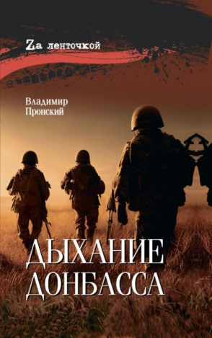
Пронский, Владимир. Дыхание Донбасса [Текст]: роман / Владимир Пронский. - Москва: Вече, 2025. - 304 с. - (Za леточкой). - ISBN 978-5-4484-5061-7. - 16+
Жил да был обычный парень «из глубинки» Семён Прибылой. Влюбился во время учебы в институте в красавицу — дочь местного олигарха, зятем стал, дочка родилась. А на сердце всё одно — неспокойно. И когда началась Специальная военная операция, Прибылой немедленно отправился на Донбасс добровольцем. Именно там, на войне, нашел он себя и успокоение мятущейся душе.

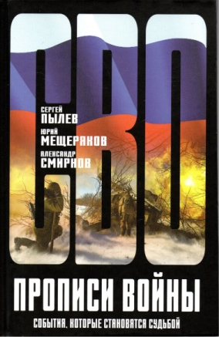
Прописи войны [Текст]: события, которые становятся судьбой / Сергей Пылев, Юрий Мещеряков, Александр Смирнов. - Москва: Родина, 2024. - 320 с.; 20,5 см. - (СВО). - 200 экз. - ISBN 978-5-00222-309-1. – 12+
Сборник включает малые литературные формы - рассказы и главы из книги. Основная тема - человек и война. Общее условие происходящих событий - близость или присутствие на войне, реализуется в разные периоды XX и XXI веков: Великая Отечественная война, исполнение интернационального долга в Демократической Республике Афганистан, сопротивление Донецкой и Луганской республик антигосударственному перевороту, "послемайданный" Киев и т.д. Авторы сборника листают календарь дней с обычными событиями, случайными встречами, воспоминаниями, желаниями, заботами и поисками. Все как всегда, обычно и предопределенно, если бы не война, она приглашает или заставляет меняться - возвратиться к себе настоящему, увидеть цель, вырваться из одиночества, найти друга и любовь, ответить на вопрос, быть воином.

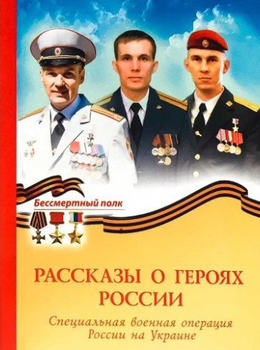
Рассказы о героях России [Текст]. - Москва: ООО " Духовное преображение ", 2023. - 256 с. - (Биографии и мемуары). - ISBN 978-5-00059-581-7– 16+
Подразделения специального назначения Росгвардии ежедневно выполняют боевые задачи в зоне специальной военной операции России на Украине. Они штурмуют вражеские укрепрайоны, ищут схроны с оружием, охраняют значимые объекты инфраструктуры, мирное население... Этой работе спецназа посвящены рассказы, собранные в этом сборнике. Книга подготовлена совместно с редакцией журнала Росгвардии " На боевом посту". Мы выражаем искреннюю благодарность коллективу редакции журнала за предоставленные материалы, фотографии и консультации при подготовке сборника. Благодарим также всех журналистов и военных корреспондентов, которые работают на линии боевого соприкосновения и рассказывают о наших героях. Мы опубликовали в нашем сборнике несколько рассказов.

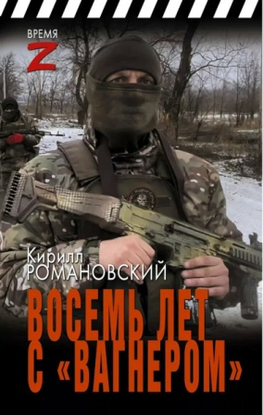
Романовский, Кирилл. Восемь лет с " Вагнером " [Текст]: очерки и рассказы / Кирилл Романовский. - Москва: АСТ; ИД" Ленинград ", 2025. - 448 с. - (Время Z). - ISBN 978-5-17-162405-7. – 16+
Кирилл Романовский — военный корреспондент, сопровождавший бойцов ЧВК "Вагнер" в ожесточенных военных конфликтах последних лет. Яркий и незаурядный журналист работал на передовой с "вагнеровцами" под минометными обстрелами, укрывался от огня снайперов и вместе со штурмовыми отрядами заходил в Дебальцево. В книгу вошли военные подвиги "музыкантов" в Донбассе, Сирии, Центральной Африканской Республике и Ливии. В самых страшных и беспощадных боях кровью записаны победы воинов, защищавших интересы России и русскоязычного населения. "Война — это святое дело, но только ты должен быть воином. Убивай только ради спасения жизни человеческой. Нам войны и бедствия даются только для того, чтобы мы одумались. Живи и поступай как православный человек".

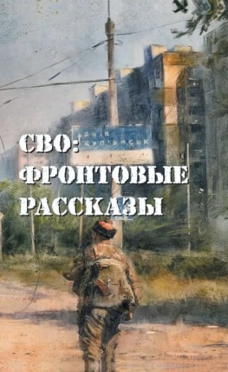
СВО [Текст]: фронтовые рассказы / Максим Григорьев, Алексей Ивакин, Глеб Бобров, Дмитрий Филиппов [и др]. - Москва: Яуза - каталог, 2025. - 288 с. - (Военная проза XXI века). - ISBN 978-5-00155-731-9. – 16+
Книга «СВО: фронтовые рассказы» — это уникальный сборник писателей-фронтовиков, непосредственных участников Специальной военной операции и борьбы против киевского режима. Неприукрашенные боевые будни, чувств и мысли бойцов, которые не поймешь через экран телевизора. Обязательны к прочтению всем, кто живет одними интересами. со страной. Среди авторов книги — участник СВО, председатель Международного общественного трибунала по преступлениям украинских неонацистов, член Общественной палаты РФ Максим Григорьев, Алексей Ивакин, Глеб Бобров, Дмитрий Филиппов и др.

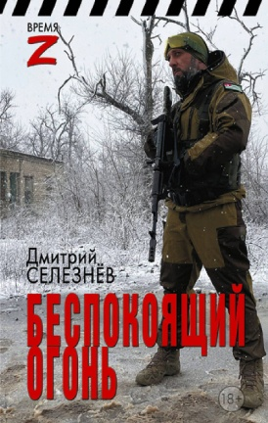
Селезнёв, Дмитрий. Беспокоящий огонь [Текст]: очерки и рассказы / Дмитрий Селезнёв. - Москва: АСТ; ИД "Ленинград", 2024. - 352 с. - (Время Z). - ISBN 978-5-17-159848-8. – 18+
Будучи военным корреспондентом, работающим в зоне СВО, Дмитрий Селезнёв имеет возможность встречаться с множеством самых разных людей, вольно или невольно оказавшихся в зоне боевых действий, и прикасаться к их судьбам. Героями его книги "Беспокоящий огонь" являются бойцы донбасских батальонов "Сомали", "Спарта", "Пятнашка", наши морпехи, росгвардейцы, добровольцы из БАРС и ЧВК "Вагнер", а также мирное население страдающего от военных действий Донбасса — женщины, старики, дети. Автор расскажет о фронтовых буднях бойцов Российской армии и ополченцев Донбасса, о полных лишений жизни гражданского населения прифронтового Донецка, о надеждах и чаяниях протоиерея Гавриила, настоятеля Покровского собора в разрушенном войной Мариуполе — о всех тех, кто каждый день, каждый час смотрит в глаза смерти.

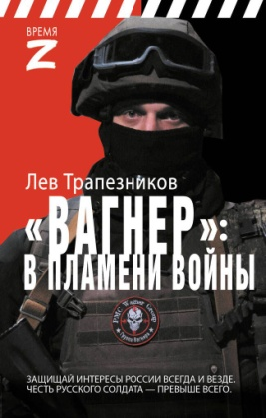
Трапезников, Лев. " Вагнер " в пламени войны [Текст]: повесть / Лев Трапезников. - Москва: АСТ; ИД" Ленинград ", 2024. - 416 с. - (Время Z). - ISBN 978-5-17-163300-4
Перед вами уникальное свидетельство непосредственного участника событий СВО. Лев Трапезников не только показывает окопную жизнь бойцов ЧВК "Вагнер" и их взаимоотношения между собой, но и выражает свое мнение о происходящих событиях. Дни, проведенные на спецподготовке в учебном центре "Вагнер", диалоги, окопы, штурмы — все это изложено здесь. Показывая смерть и тревогу, автор учит ценить хрупкую человеческую жизнь и спокойные минуты мирных дней. Немалый интерес представляют практические советы, необходимые тем, кто решил отправиться на Донбасс. Как перестать бояться смерти и в боевых условиях применять морально-психологические приемы для укрепления своей психики — рассказывается в этой книге.

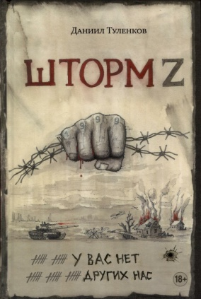
Туленков, Даниил. Шторм Z. У вас нет других нас [Текст] / Даниил Туленков. - Москва: "Яуза - каталог", 2025. - 224 с. - (Военная проза XXI века). - ISBN 978-5-00155-683-1. - 18+
Даниил Туленков — историк, общественный деятель, публицист и предприниматель. Боец штурмовой роты Z в зоне проведения СВО (август — декабрь 2023 г.). Участник боёв за Работино и Новопрокоповку. «У вас нет других нас» — документальная автобиографическая повесть, посвященная событиям лета — осени 2023 г. в Запорожье, в разгар вражеского контрнаступления. … Меня зовут Даниил Туленков, и сейчас я нахожусь на СВО в составе подразделения «Шторм Z». Мы выполняем те задачи, от которых отказываются другие. Такой у нас уговор. Взамен мы получаем помилование и досрочное освобождение… … Мы «Шторм Z» — про нас кто-то, где-то, что-то слышал, но никто ничего толком не знает. Я бы очень хотел это исправить…

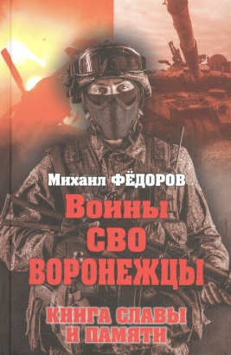
Федоров, Михаил Иванович. Воины СВО. Воронежцы [Текст]: книга славы и памяти / Михаил Иванович Фёдоров. - Москва: Вече, 2024. - 480 с.: ил. - (Герои СВО). - ISBN 978-5-4484-4645-0. – 12+
Настоящее издание является продолжением вышедшей в 2023 году книги «Герои СВО. Воронежцы». Она также посвящена погибшим и живым героямворонежцам, участникам Специальной военной операции. Их всех объединяют беззаветная преданность Русскому миру, чувство долга и ответственность перед Родиной. В первом разделе книги «Они сражались за Русский мир» рассказано о погибших героях: о младшем сержанте Слепченко, в мирной жизни защищавшем людей адвокате, а на СВО — бойце мотострелкового полка; о капитане Воронине, служившем в милиции, но поехавшем на СВО и оборонявшем «высоту Ворона» в Серебрянском лесу; о собровцескифовце с позывным «Писарро», вступившем в «Вагнер» и освобождавшем Восточный Бахмут... Во втором разделе «Они сражаются за нас» рассказывается о героях передовой и тыла: о майоре Львове, прошедшем две чеченских войны, который теперь помогает раненым в госпитале, везет «за ленточку» амуницию, масксети, продукты; о сыне летчика майоре Аржаных, который на своем штурмовике уничтожал врага даже после того, как его сбили под Балаклеей; о комбате добровольческого батальона Карзанове, бойцы которого штурмовали село Червоное и брали Дорожнянку под Гуляйполем...

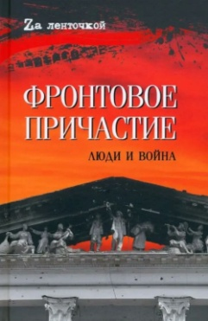
Фронтовое причастие [Текст]: Люди и война / Сост. Дмитрий Федоров. - Москва: Вече, 2024. - 400 с. - (Za ленточкой). - ISBN 978-5-4484-4736-5. – 18+
Война — это всегда кровь и слезы, смерть и разрушения. Весной 2014-го эта жестокая "дама" пришла на мирную землю Донбасса, и очень скоро стало ясно, что сама она добровольно отсюда никогда не уйдет. И тогда самые разные люди объединились в одном стремлении — прогнать непрошенную "гостью" взашей и навсегда. Грянула Специальная военная операция, призванная защитить Русский мир и дать отпор современным нацистам. В предлагаемый вниманию читателей один из первых сборников, посвященных художественному осмыслению событий на Донбассе и Украине, вошли произведения самых разных авторов. Здесь отметились и профессиональные писатели, и преподаватели, и врачи, и кадровые военные, принимавшие участие в боевых действиях против отрядов киевской хунты в 2014–2023 гг. И знающие не понаслышке, что значит жить и сражаться "за ленточкой".

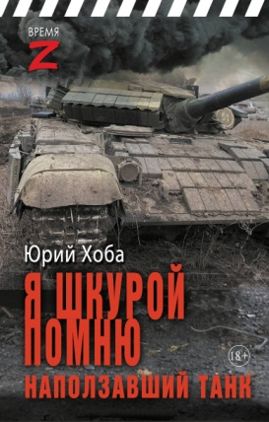
Хоба, Юрий. Я шкурой помню наползавший танк [Текст]: очерки и рассказы / Юрий Хоба. - Москва: АСТ; ИД " Ленинград ", 2024. - 352 с. - (Время Z). - ISBN 978-5-17-166084-0. – 18+
В первой книге военного корреспондента Юрия Хобы собраны короткие новеллы, этюды, зарисовки о воюющем Донбассе. Автор не только дает тонкое и изящное описание красоты природы, диссонирующее с пронзительным рассказом о трагедии войны, но и обнажает пласт русской души, её неприкаянность, благородство и величие. Проза автора удивительна по красоте языка, затейлива по слогу и современна по реалиям.

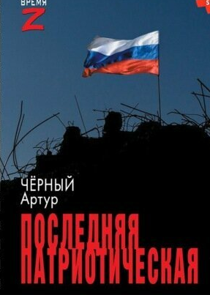
Черный, Артур. Последняя патриотическая [Текст]: очерки и рассказы / Черный Артур. - Москва: АСТ; ИД "Ленинград", 2023. - 352 с. - (Время Z). - ISBN 978-5-17-159847-1. – 16+
"Последняя патриотическая" — это книга о ненастной военной осени 2014 года в Донецкой Народной Республике. Автор, непосредственный участник описываемых событий, рассказывает о судьбах людей, с которыми он жил и сражался плечом к плечу. О тех, кто в 2014 году оставил семью, работу и мирную жизнь, взял автомат и пошел защищать Родину. Это для таких, как они, за ЦУМом в центре Макеевки висел огромный, замытый дождями плакат — бородатый ополченец в тельняшке, с автоматом наперевес, и, точно огонь, слова: "Стань легендой! Армия Донецкой Республики". Какие люди! Какие судьбы! Вся жизнь — неслыханный шедевр. Нам жить сто лет и не дотянуться, не дорасти до них никогда. Никогда не стать этой легендой.

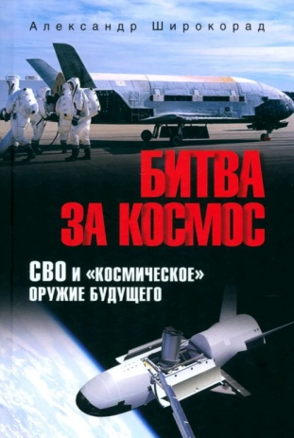
Широкорад, Александр Борисович. Битва за космос [Текст]: СВО и космическое оружие будущего / Александр Борисович Широкорад. - Москва: Вече, 2025. - 464 с.: ил. - ISBN 978-5-4484-5464-6. -12+
Война в околоземном космическом пространстве идет уже полвека. Но, увы, она не имеет ничего общего ни с десятками фантастических фильмов, ни даже с планами «космических войн» президента США Рейгана. В книге А. Широкорада рассказано о конкретных военных программах в космосе второй половины ХХ века и начала ХХI века. Речь идет о спутниках-шпионах, обнаруживающих припаркованный у дома «запорожец» и перехватывающих разговор частных лиц по мобильному телефону, о ядерных взрывах в космосе, глобальных ракетах, спутниках-убийцах и многом другом. Книга представляет интерес не только для тех, кого волнуют проблемы освоения космоса, но и для всех интересующихся современными видами наземного и морского вооружения, поскольку они связаны с космическими системами, а также историей локальных войн.

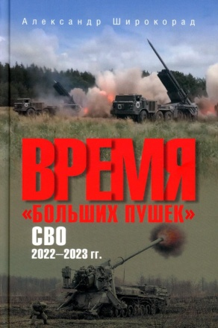
Широкорад, Александр Борисович. Время больших пушек [Текст]: СВО: 2022-2023гг / Александр Борисович Широкорад. - Москва: Вече, 2024. - 416 с.: ил. - ISBN 978-5-4484-4647-4. – 12+
В середине 1950х годов военно-политическое руководство СССР, США и других ведущих военных держав считало, что артиллерия в значительной мере устарела и решающую роль в будущих войнах будут играть авиация и ракеты. Но, когда в 2022 году на Украине началась специальная военная операция, выяснилось, что ствольная артиллерия и РСЗО доминируют над всеми остальными видами оружия. Как и почему это произошло, рассказано в книге Александра Широкорада «Время «больших пушек». СВО 2022—2023 гг.».

Широкорад, Александр Борисович. Дроны [Текст]: оружие XXI века / Александр Борисович Широкорад. - Москва: Вече, 2024. - 336 с.: ил.; - ISBN 978-5-4484-4363-3. – 12+
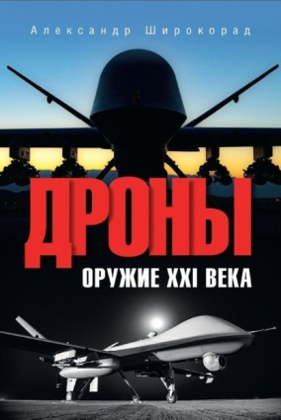
Радиоуправляемые дроны появились незадолго до Второй мировой войны. Однако из-за технического несовершенства их применение тогда было крайне ограниченным. В конце ХХ — начале XXI века произошла революция в области систем управления, навигации и двигателестроения. Результатом её стало превращение дронов в оружие, роль которого в современной войне сопоставима с артиллерией, танками и авиацией. Как это произошло и что из себя представляют современные дроны, рассказано в книге Александра Широкорада «Дроны».

Книги укрупненного шрифта
(Укрупненный шрифт)

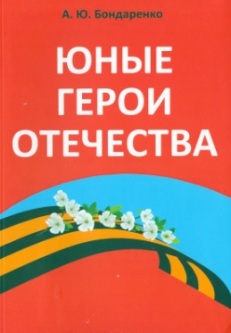
Бондаренко, Александр. Юные герои Отечества [Укрупненный шрифт] / Александр Бондаренко; - 2-е изд. - Москва: Логосвос, 2025. - 320 с. - (Издание для слабовидящих). - ISBN 978-5-419-08539-8. – 12+
Эта книга, посвященная подвигам юных героев, может быть интересна как большим, так и маленьким читателям. в ней рассказывается о ребятах, которые жыли в различные периоды истории Российского государства, в различных городах и селах, и совершили свои подвиги не только в военное, но и в мирное время. Далеко не все их имена известны нашему современнику, а потому читатель обязательно найдет здесь много интересного и неожиданного.

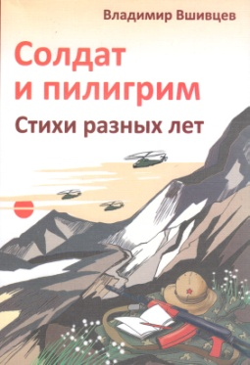
Вшивцев, Владимир Сергеевич. Солдат и пилигрим [Укрупненный шрифт]: стихи разных лет / Владимир Сергеевич Вшивцев. - Москва: Логосвос, 2024. - 389 с. - (Круг чтения. Издание для слабовидящих). - ISBN 978-5-419-08020-1. – 12+
Издание содержит стихи, ранее опубликованные в трех сборниках Владимира Вшивцева. Автор – участник боевых действий в Афганистане, десантник, депутат Московской областной думы, заместитель председателя ОООВИ «ВоИн» и председатель попечительского совета Московской областной региональной организации ветеранов Вооруженных Сил РФ. В своих стихах Владимир Сергеевич пишет о событиях в Афганистане, нынешней СВО на Украине, а также о том, как его вдохновляет природа родного края и настоящая мужская дружба. По словам автора, сочинять он стал в детства, однако с годами стихи получили глубину мысли. Отчасти это было связано с военной службой, участием в боевых действиях в составе ограниченного контингента Советских войск в Афганистане, где он получил серьезное ранение, приведшее к потере зрения. Жизнь Владимира Вшивцева, его стихи можно сравнить с судьбой и поэзией Эдуарда Асадова. Та же темнота в глазах и тот же сияющий свет в груди и в сердце. И та же ответная любовь людей, знающих, читающих и слушающих его стихи. И сопереживающих вместе с автором до боли те события, которые он описывает.
Книги рельефно-точечного шрифта Л. Брайля
(Шрифт Брайля)

Бобров, Александр. Олесь Бузина. Расстрелянная правда [Шрифт Брайля]: публицистика / Александр Бобров. - Москва: Сирень, 2024. - 8 кн. - 479 с. - ISBN 978-5-906798-39-8. – 16+
Сон разума рождает чудовищ. Украинский проект был кабинетной игрой интеллектуалов, модной игрушкой, за которой не было никакой социальной базы. Никакой Украины не было на землях Малороссии. Но трагические повороты нашей истории привели к тому, что сон благодушных метателей стал страшной явью, которая утопила юго-западные земли Российской империи в крови. Украинский публицист Олесь Бузина всю жизнь развенчивал ложь об "Украине" Он написал множество книг о подлинной истории Малороссии, в которых разоблачал те многочисленные мифы, которые за какие-то сто лет наворотили кровавые мифотворцы. За это его и убили. Смерть Олеся Бузины не стала смертью его идей и взглядов, которые нельзя убить. Убийцы не заставили замолчать слово правды. Эта книга и расскажет, о чем предупреждал Бузина и что он предвидел.

Измайлов, Олег Витальевич. Донбасс - сердце России [Шрифт Брайля]: история городов / Олег Витальевич Измайлов. - Москва: Сирень, 2024. - 6 кн. - 357 с. - ISBN 978-5-4484-3973-5. – 12+
Роль Донбасса в жизни России, его значение очевидным образом недооценены. Даже сейчас, после многих лет страшного пролития русской крови в донецких степях, заметно, как остро не хватает всем нам знаний об этом русском крае, этом советском регионе. Писатель и журналист Олег Измайлов может быть назван одним из первопроходцев в "донбассоведении". В своей книге он приводит множество интересных фактов, оригинальных художественно-публицистических зарисовок, писем и документов. Перед читателем предстает многомерный и необычайно привлекательный образ Донбасса, когда-то справедливо названного "сердце России".

Лисьев, Андрей. Не прощаемся. "Лейтенантская проза" СВО: [Шрифт Брайля]: публицистика / Андрей Лисьев. - Москва: Сирень, 2024. - 3 кн. - 185 с. - ISBN 978-5-00155-594-0. – 18+
Сентябрь 2022 года… Российские десантники держат оборону в степи под Херсоном. Их мало, за их спиной - Днепр. И ответ на вопрос "Зачем мы здесь?" превращается в знаменитый девиз ВДВ "Никто, кроме нас!". Эта фронтовая повесть - первый образец "лейтенантской прозы", написанный в ходе специальной военной операции на Украине. Автор, очевидец описываемых событий, во всех подробностях рассказывает о тяжелой боевой работе бойцов Воздушно-десантных войск Российской Федерации, сражающихся за будущее Русского мира.

Мясников, Александр Леонидович. Новороссия. ВоZVращение. [Шрифт Брайля]: краткая история от Екатерины II до Путина / Александр Леонидович Мясников. - Москва: Сирень, 2024. - 5 кн. - 245 с. - ISBN 978-5-4484-4201-8. - 12+
"Пока боишься врагов - ты не можешь быть победителем". Так гласит одна старая истина. И ей вторит ещё одна истина: чтобы двигаться вперёд, надо опираться на что-то надёжное и прочное. А такой прочной, надёжной опорой, на которую можно и нужно опираться, является история. Какие тайны хранит история Новой России - Новороссии? Что спрятано за частоколом дат и чередой событий? Есть ли некий тайный код истории Новороссии? И если есть, то как его узнать? Какова подоплека событий на Украине с 2014 года, которая привела к необходимости проведения специальной военной операции в 2022 году? Об этом и многом другом рассказывает книга известного писателя и историка А. Мясникова.

Пересвет, А. Мститель Донбасса [Звукозапись]: роман / А. Пересвет. читает В. Задворных. - Москва: Логосвос, 2025. - 1 фк. (10 мин. 17 мин.). - (Говорящая книга для слепых). – 12+
Наверное, одни из самых страшных войн в истории человечества - войны гражданские. Брат встаёт на брата, сосед стреляет в соседа, одна часть народа готова уничтожить другую. И в таких войнах остаться в стороне не получается - каждый должен выбрать свой путь. Так и поступает Алексей Кравченко - в прошлом житель Луганска и Брянска, донбасский мальчишка и российский офицер. Он идёт на войну, полыхающую на востоке Украины, не только по личным мотивам, но и потому, что воспринимает боль обожжённых этой преступной и бессмысленной бойней людей как свою собственную.

Рассказы о героях России. Специальная военная операция России на Украине [Шрифт Брайля]: публицистика. - Москва: Сирень, 2024. - 3 кн. - 126 с. - ISBN 978-5-00059-581-7. – 12+
Книга «Рассказы о героях России. Специальная военная операция России на Украине» подготовлена совместно с редакцией журнала Росгвардии «На боевом посту». Мы выражаем искреннюю благодарность коллективу редакции журнала за предоставленные материалы, фотографии и консультации при подготовке сборника. Благодарим также всех журналистов и военных корреспондентов, которые работают на линии боевого соприкосновения и рассказывают о наших героях. Подразделения специального назначения Росгвардии ежедневно выполняют боевые задачи в зоне СВО на Украине. Они штурмуют вражеские укрепрайоны, ищут схроны с оружием, охраняют значимые объекты инфраструктуры, защищают мирное население... Этой работе спецназа и посвящены рассказы настоящего сборника.

Рой, Олег Юрьевич. Неотправленные письма [Шрифт Брайля]: роман-онлайн / Олег Юрьевич Рой. - Москва: Сирень, 2024. - 6 кн. - 325 с. - ISBN 978-5-4484-3992-6. - 12+
Одиннадцать солдатских писем оказались в руках женщины-почтальона, которая должна прочитать их, чтобы отправить адресатам. Одиннадцать солдатских судеб переплетаются с судьбами главной героини, ее мужа, главврача военного госпиталя, их детей, сотрудников, односельчан… …и молодой девушки, потерявшей будущее, спасая ребенка от мины-ловушки… …и таинственного человека без имени, за которым охотятся украинские нацисты.

Федоров, Михаил Иванович. Герои СВО. Символы российского мужества [Шрифт Брайля]: публицистика / Михаил Иванович Федоров. - Москва: Сирень, 2024. - 7 кн. - 413 с. - ISBN 978-5-4484-8826-9. – 12+
Книга Михаила Фёдорова рассказывает о 13 российских военнослужащих, с честью сражавшихся и погибших в ходе Специальной военной операции на Украине. Это - Андрей Вакулин, Александр Крынин, Денис Михайлов, Владимир Фетисов, Сергей Волынец, Алексей Калмыков, Павел Хмелев, Дмитрий Кузнецов, Дмитрий Митрофанов, Константин Вояжис, Алексей Ненахов, Георгий Евсенко, Канамат Боташев. Служившие в разных родах войск, в разных званиях, они защищали братский Донбасс и отдали свои жизни за нашу безопасность, за чистое небо над головой. Они герои - такие же, как их прадеды в годы Великой Отечественной войны.
«Говорящие книги» на флеш-картах
(Звукозапись)

Афанасьев, Александр. Час героев [Звукозапись]: роман / Александр Афанасьев; читает А. Леонов. - Москва: Логосвос, 2023. - 1 фк. (14 час.48 мин.). – 16+
2015 год. Еще лет 20 назад это, казалось бы, антинаучной фантастикой, но теперь превратилось в суровую и кровавую реальность - сапоги и берцы натовских солдат топтали украинскую землю. Далеко не всем это было по нраву, и пламя партизанской войны захлестнуло степи Тавриды, горы Крыма и улицы Киева, Одессы, Харькова... Запредельная жестокость польско-румынских оккупантов и их бандеровских прихвостней не сломила волю народа к сопротивлению, и даже прямая помощь их "старших братьев" из-за океана не смогла переменить ситуацию. И тогда американские стратеги решили нанести удар по тыловой базе Сопротивления. По территории еще недавно великой России...

Прокопенко, Игорь Станиславович. Вся правда об Украине [Звукозапись]: Кому выгоден раскол страны? / Игорь Прокопенко; читает Ю. Леханов. - Москва: Логосвос, 2021. - 1 фк. (10 ч. 17 мин.). - (Говорящая книга для слепых). - (Русский путь). – 16+
Книга «Вся правда об Украине. Кому выгоден раскол страны?» написана Игорем Прокопенко в 2014 году. В ней автор анализирует события на Украине, рассматривает вопросы украинской государственности и истории Крыма.

Соловьев, Иван Николаевич. Красные линии [Звукозапись]: повесть / Иван Николаевич Соловьев; читает А. Леонов. - Москва: Логосвос, 2024. - 1 фк. (9 час.34 мин.). - 12+
Военно-приключенческая повесть "Красные линии" посвящена мужеству и отваге российских военнослужащих, проявляемых в ходе проведения специальной военной операции на Украине, их готовности пожертвовать собой ради спасения жизни боевых товарищей, безопасности и процветания Родины. Отдельной детективной линией сюжета является противостояние российской разведки и контрразведки попыткам украинских спецслужб и их агентов похитить оружие нового поколения и завербовать военнослужащих Вооруженных сил РФ для работы на противника. Настоящими красными линиями для героев книги станут испытания, через которые им придется пройти: победить страх, не поддаться искушениям, проявить твердость и цельность характера, сострадание и великодушие. Читатель узнает о дальнейших судьбах уже полюбившихся по фильму "Пункт пропуска" героев: адмирала Елагина, офицеров Алексея Филатова и Максима Шалаева, их бывшего друга капитана ВСУ Тараса Комко и его отца и др. Книга рассчитана на самый широкий круг читателей.

Тамоников, Александр Александрович. Выжженный плацдарм [Звукозапись] / Александр Алекксандрович Тамоников; читает А. Леонов. - Москва: Логосвос, 2023. - 1 фк. (8 час 6 мин.).
Книга Александра Тамоникова «Выжженный плацдарм» рассказывает о событиях февраля 2015 года, когда армия Украины нанесла внезапный удар по штабу объединённой группировки ополчения, захватила блокпост и прорвалась в глубь Донбасса на два десятка километров. Капитану Нестеренко, командиру штурмовой роты ополчения, приказано отбить у противника блокпост и тем самым замкнуть окружение украинских подразделений в «котле».

